1

第一次接触Office三组件
多媒体教学演示：24分钟

小魔女：早就听说过Office的大名了，真想亲自“实战”一下，可是Office这个软件具体有什么用、该从何学起……对此我“一头雾水”。
魔法师：别着急，小魔女！首先需要纠正一个问题，Office不仅仅是一个软件，它还是多个组件的组合，也就是一个软件包。
小魔女：原来是这样，每个组件都有它自己特殊的功能吗？
魔法师：当然了！Office中的每个组件都有其特殊的功能，下面就跟我来学习其中最常用的3个组件——Word、Excel和PowerPoint。

- Office 2007三组件有何功能
- 安装、启动及退出三组件
- 认识和操作三组件
- Office 2007三组件的“姐妹情”

Office 2007三组件有何功能
Office是Microsoft公司针对办公用户开发的软件包，颇受广大办公用户的喜爱，目前其最新版本为Office 2007。Office 2007中包括Word、Excel、PowerPoint、Access、Outlook和Publisher等组件。其中最常用、也被广大用户所推崇的还是前3个软件，它们分别用于文字处理领域、数据处理领域和文档演示领域。
- Word 2007：Word 2007主要负责文字处理工作，具有文字录入与编辑、排版、图文混排、表格的简单处理等功能。在工作中，用户可以用Word来制作公司制度、组织结构图、人事档案、招标书、投标书、提案、说明书、通知、报告、协议、合同和会议记录等；在生活中，可以用Word来书写信件、请柬、邀请函、房屋出租或求租启事等；在学习上，可以用Word写作文、制作求职信和撰写毕业论文等。如图1-1所示为用Word制作的招标通告。
- Excel 2007：Excel 2007主要负责数据计算工作，具有数据录入与编辑、表格美化、数据计算、数据分析与数据管理等功能。在工作中，用户可以用Excel来制作工资表、产品销售表、产品质量检查表、员工档案表、财务中的损益表及资产负债表等；在生活中，可以用Excel来制作家庭开支表和家庭成员联系表等；在学习上，可以用Excel计算个人的成绩、汇总分析班级成绩和制作个人简历表格等。如图1-2所示为用Excel制作的工资表。
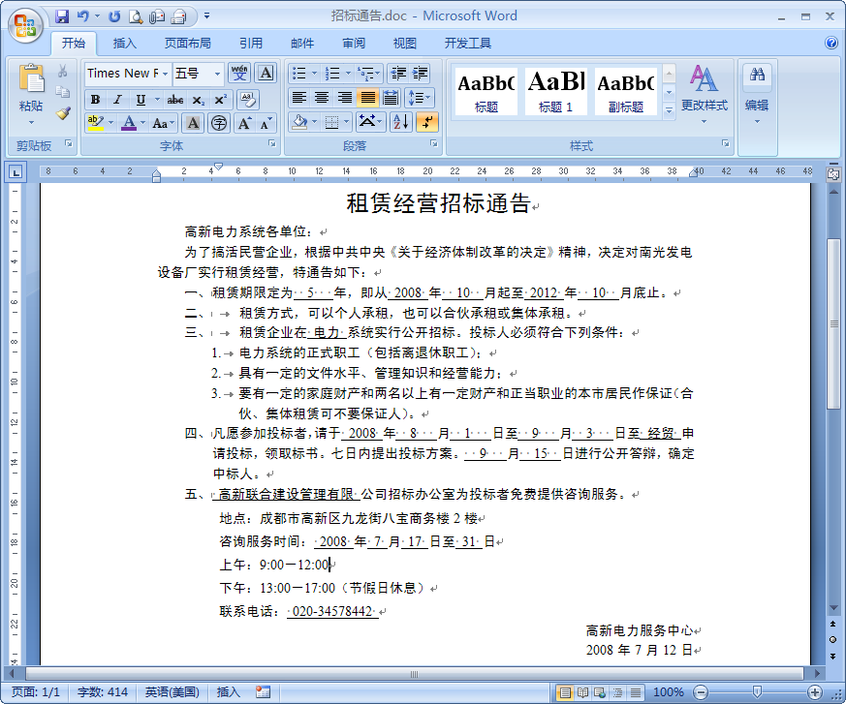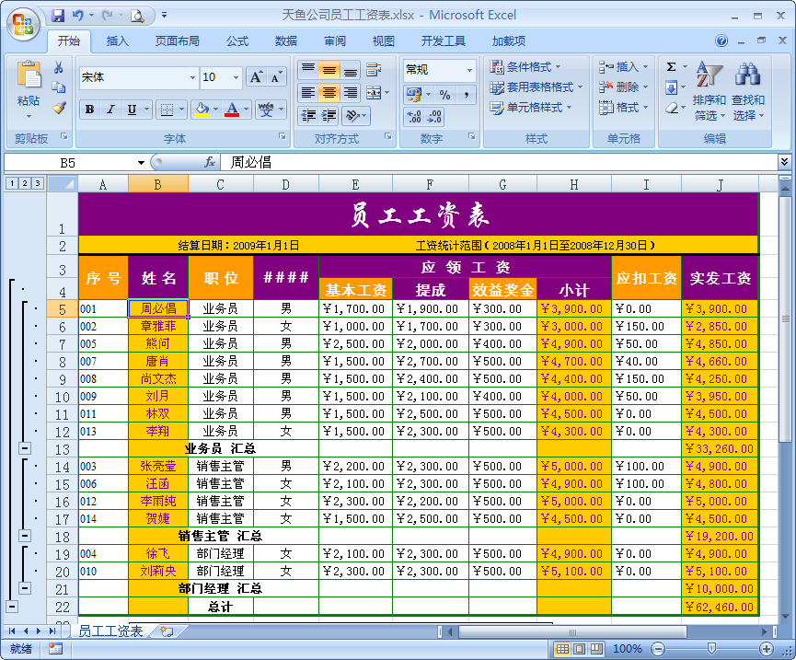

图1-1 用Word制作招标通告 图1-2 用Excel制作工资表


虽然Word也可以制作表格，但是其数据处理功能与Excel相比还是相差很多，所以制作大型表格最好还是使用Excel。
除了Office软件，由金山公司开发的WPS也是一款针对办公用户的软件，其组成与Office类似，也由文字处理组件、数据处理组件和文档演示组件等组成。

魔法档案

- PowerPoint 2007：PowerPoint 2007主要负责文档演示工作，一般用于办公场合，如会议、产品展示、教学课件等领域。如在一项公司培训中，使用PowerPoint可以更生动、形象地将相应的内容通过投影仪表达出来；在推广产品方面，其强大的图片展示功能，可更好地表现出产品的优点；在教学课件领域，它可形象地将老师要表达的观点以文字、图形、动画的方式向学生展示出来，一改传统课堂的枯燥、乏味。如图1-3所示为用PowerPoint制作的公司简介。

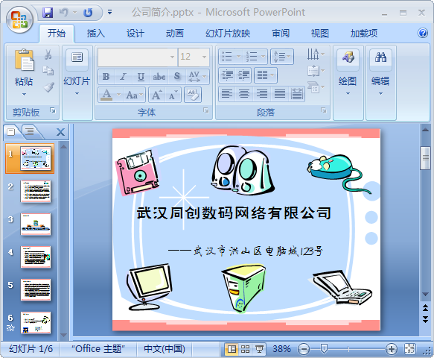
看来Office这三个组件的功能都不能小看，它对于我日后的工作可大有帮助哦。

图1-3 用PowerPoint制作公司简介

安装Office 2007三组件
虽然Office 2007三组件的功能非常强大，但是Windows操作系统中并没有自带这些组件，因此要使用它们还必须先将其安装到电脑中。

安装Office 2007的基本要求
由于Office 2007是针对Windows Vista开发设计的办公软件，其工作界面美观，用户可自行设置和操作的内容也更多，所以对电脑的性能要求也相对较高。
- 操作系统：在Windows XP SP2下可以使用，推荐使用Windows Vista。
- CPU：时钟频率在2GHz以上。
- 内存：512MB以上的内存空间，最好1GB。
- 硬盘：至少2GB的硬盘可用空间，最好在4GB以上才能保证软件运行流畅。
- 显示器：分辨率在1024×768像素或以上。

开始安装Office 2007三组件
Office 2007是一个软件包，所以Word、Excel和PowerPoint三大组件可以通过Office软件包一次安装成功，无须分别安装，且安装方法与一般软件类似。具体操作如下。
步骤1 将Office 2007的安装光盘放入光驱中，找到光盘中的安装文件Setup.exe，并双击该安装文件的图标。
步骤2 系统将自动运行安装配置向导并复制安装文件。在随后弹出的“输入您的产品密钥”对话框中输入25个字符的产品密钥（该密钥印在Office软件的安装光盘上），然后单击按钮，如图1-4所示。
步骤3 由于电脑中已安装了Office其他版本的软件，故弹出“选择所需的安装”对话框，单击按钮，如图1-5所示。
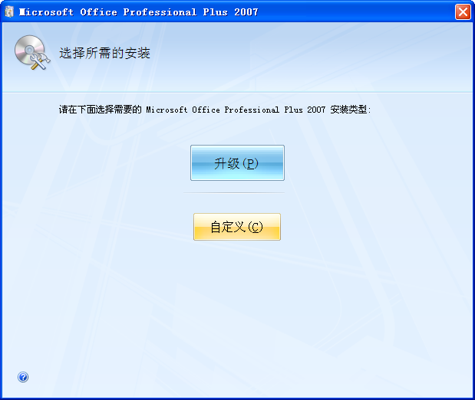
单击它

21

输入密钥

1

单击它

31

图1-4 输入密钥 图1-5 自定义安装软件
步骤4 在弹出的对话框的“升级”选项卡中选中单选按钮，如图1-6所示。
步骤5 选择“安装选项”选项卡，在“自定义Microsoft Office程序的运行方式”列表框中单击不需要安装的程序前的按钮，如单击Microsoft Office InfoPath选项前的按钮，在弹出的菜单中选择“不可用”命令，此时该选项前出现“叉”标记。
步骤6 使用相同方法，将不需要安装的Office组件设置为“不可用”状态，如图1-7所示。
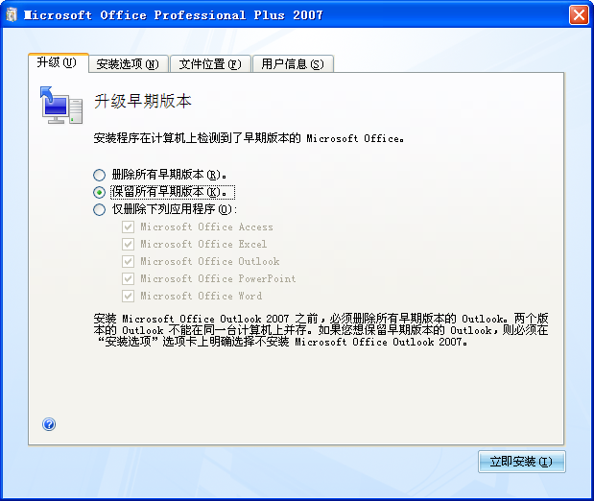
选中它

4

6

选择它

5

不安装

图1-6 保留已安装的版本 图1-7 选择不需要的组件
步骤7 选择“文件位置”选项卡，在“选择文件位置”栏的文本框中输入文件的安装位置，如“D:\ Program Files\Microsoft Office”，单击按钮，如图1-8所示。
步骤8 弹出一个对话框提示安装进度，等待一段时间后，系统将再次自动弹出一个对话框提示已成功安装，关闭该对话框，在弹出的“安装”提示对话框中单击按钮完成安装，如图1-9所示。
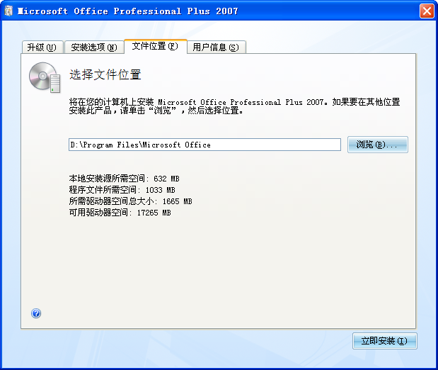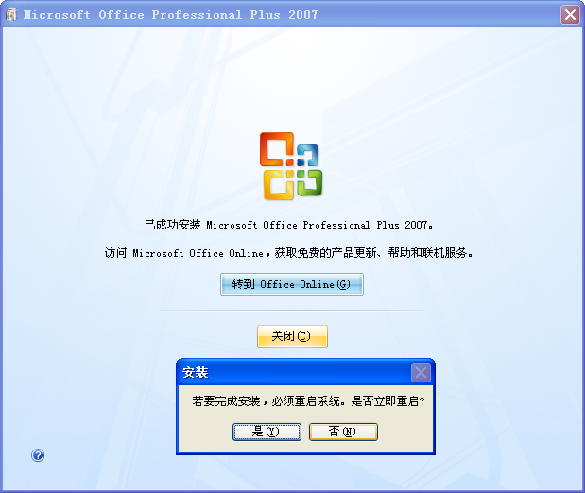
选择它

7

输入路径

8

单击它

9

单击它

10

图1-8 选择安装路径 图1-9 完成安装
魔法档案
魔法档案

当电脑中毒或发生重大安全事故时，如果Office 2007软件受到损坏以至于不能正常使用，这时也无须重新安装软件，只需修复安装。其方法是再次运行Office 2007光盘，在弹出的工作界面中选中
单选按钮，单击
按钮，然后根据提示操作即可。

当不需要Office软件时，用户可将它从电脑中删除。删除该软件的方法和修复Office软件的方法非常相似，在弹出的工作界面中选中
单选按钮，再在弹出的提示对话框中单击
按钮重启系统即可完成卸载。

启动与退出Office 2007三组件
将所需的Office 2007组件安装到电脑中后，就可使用它完成相应的任务了。但不管完成什么任务，首先都应学习启动和退出组件的操作方法，也就是打开和关闭组件。

启动Office 2007组件
Office 2007组件的功能虽然各异，但其启动方法相同。下面以启动Word 2007组件为例进行讲解，各启动方法分别介绍如下。
- 通过“开始”菜单启动：选择【开始】/【所有程序】/【Microsoft Office】/【Microsoft Office Word 2007】命令，如图1-10所示。

